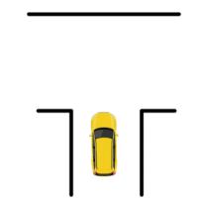1.大雾天气，司机以10m/s的速度在水平路面上向前行驶，突然发现汽车已开到一个丁字路口，前面15m处是一条小河，司机可采用紧急刹车或紧急转弯两种方法避险。已知车与地面之间的动摩擦因数为0.6，g=10m/s2，最大静摩擦力等于滑动摩擦力，下列措施中正确的是（　　）

A．紧急刹车 B．紧急转弯 C．都可以 D．都不可以

【详解】A．由题意，紧急刹车的位移为

由牛顿第二定律，解得，紧急刹车是安全的，故A可以；

BCD．转弯时速度大小不变，由最大静摩擦力提供向心力时，有

解得，可知，而紧急转弯是不安全的，正常过弯不安全。

【答案】选A

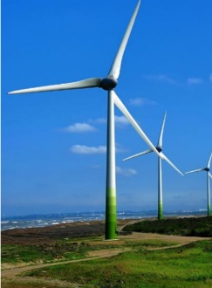

2．为减少碳排放，我国大力发展风能发电设施的建设，一风力发电机的叶片长度为*L*，当风以速度*v*垂直冲击叶片转动形成的圆面时，风力发电机将风的动能转化为电能的效率为20%，已知空气的密度为*ρ*，则该风力发电机此时的发电功率为（　　）

A． B． C． D．

【详解】风能转化为电能的工作原理为将风的动能转化为输出的电能，在时间内吹向发电机的风的体积为，质量为

因此风吹过的动能为

风力发电机将风的动能转化为电能的效率为20%，该风力发电机此时的发电功率为

故A正确，BCD错误。

【答案】选A

3．如图甲，在农田旁离地一定高度架有一水管，管口水平，小明根据学到的平抛运动知识，只用一把卷尺，测量出水口单位时间内流出的最大水量（假设水从出水口沿水平方向均匀流出，已知重力加速度为*g*）。步骤如下：

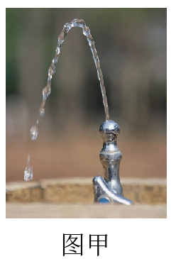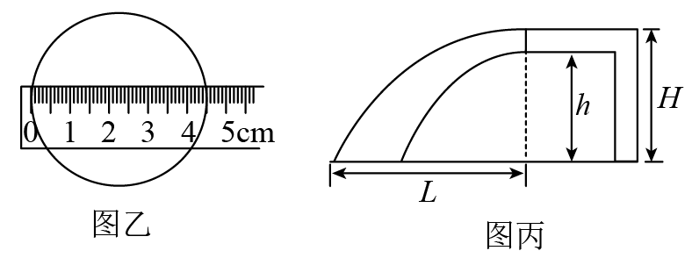

（1）如图乙，关闭水阀，用卷尺测量出水龙头的内直径*D*=___________cm；

（2）测量水管上沿离地高度*H*，打开水阀门且将其调到出水量最大，记下喷出水最远的落地位置，关上阀门，测量出最远位置到出水口的水平距离*L*，则水流速度*v*=___________（用题中物理量的字母表示）；

（3）请推导单位时间出水量表达式*Q*=___________（用题中物理量的字母表示）。

【详解】（1）[1]刻度尺读数要估读到分度尺的下一位，所以*D*=4.50cm；

（2）[2]由平抛运动的公式，，联立可解出

（3）[3]排水量*Q*等于流速乘以管的横截面积公式如下，

联立可解出

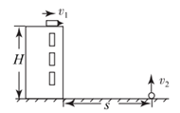4．国家飞碟射击队用如图所示装置进行模拟训练，被训练的队员在高的塔顶，在地面上距塔水平距离为处有一个电子抛靶装置，圆形靶可被以速度竖直抛出，当靶被抛出的同时立即用特制手枪沿水平射击，子弹速度．不计人的反应时间、抛靶装置的高度及子弹的枪膛中的运动时间，且忽略空气阻力及靶的大小（）．

（1）当取值在什么范围时，无论为何值都不能击中靶？

（2）若,，试通过计算说明靶能否被击中？

（1）若抛靶装置在子弹的射程以外，则不论抛靶速度为何值，都无法击中．，

即，无论为何值都不能被击中．

（2）若靶能被击中，则击中处应在抛靶装置的正上方，设经历的时间为，则：．



．

因为，所以靶恰好被击中．

5．有一艘宇宙飞船，它的正面面积为*S*，以速度*v*飞入一宇宙微粒尘区，此尘区每立方米空间有一个微粒，微粒的平均质量为*m*。设微粒初速度为0，微粒与飞船外壳碰撞后附于飞船上。要使飞船速度保持不变，飞船的牵引力应增加多少？

【详解】选在时间Δ*t*内与飞船碰撞的微粒为研究对象，其质量应等于底面积为*S*，高为*v*Δ*t*的圆柱体内微粒的质量。即*M*=*mSv*Δ*t*

初动量为0，末动量为*mv*。设飞船对微粒的作用力为*F*，由动量定理得*F*Δ*t*=*Mv*-0

解得，根据牛顿第三定律可知，微粒对飞船的撞击力大小也等于*mSv2*，则飞船要保持原速度匀速飞行牵引力应增加*F*′=*F*=*mSv2。*

6．某游乐园入口旁有一鲸鱼喷泉，在水泵作用下会从鲸鱼模型背部喷出竖直向上的水柱，将站在冲浪板上的玩偶模型托起，悬停在空中，伴随着音乐旋律，玩偶模型能够上下运动，非常引人驻足，如图所示．这一景观可做如下简化，假设水柱从横截面积为*S*的喷口持续以速度*v*0竖直向上喷出；设同一高度水柱横截面上各处水的速率都相同，冲浪板底部为平板且其面积大于水柱的横截面积，保证所有水都能喷到冲浪板的底部．水柱冲击冲浪板前其水平方向的速度可忽略不计，冲击冲浪板后，水在竖直方向的速度立即变为零，在水平方向朝四周均匀散开．已知玩偶模型和冲浪板的总质量为*M*，水的密度为*ρ*，重力加速度大小为*g*，空气阻力及水的粘滞阻力均可忽略不计．

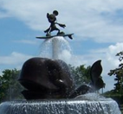（1）试计算玩偶模型在空中悬停时，水对冲浪板的冲击力大小和喷泉单位时间内喷出的水的质量；

（2）实际上当我们仔细观察发现喷出的水柱在空中上升阶段并不是粗细均匀的，而是在竖直方向上一端粗一端细，请你分析上升阶段的水柱是上端较粗还是下端较粗，并说明水柱呈现该形态的原因．

（3）由于水柱顶部的水与冲浪板相互作用的时间很短，因此在分析水对冲浪板的作用力时可忽略这部分水所受的重力作用．求玩偶在空中悬停时，其底面相对于喷口的高度．

【详解】（1）①玩偶空中静止时受重力与水向上的推力，由二力平衡可知*F*＝*Mg*

②设时间内，从喷口喷出的水的体积为，质量为，则， 

由以上两式得，单位时间内从喷口喷出的水的质量为

（2）水柱上端较粗，下端较细．任意横截面流速相等，下端水柱速度较上端水柱的速度大，由*Q=Sv,*（*S*为水柱截面积*，v*为水柱中水的流速）可知，上端水柱截面较大．

（3）设玩具悬停时其底面相对于喷口的高度为，水从喷口喷出后到达玩具底面时的速度大小为．对于时间内喷出的水，能量守恒定律得

在高度处，时间内喷射到玩具底面的水沿竖直方向的动量变化量大小为

设水对玩具的作用力的大小为*F*，根据动量定理有

由于玩具在空中悬停，由力的平衡条件得，联立上式得

7.列车进入编组站后要分解重组，会出现列车挂接问题，许多节车厢逐一组合起来的过程实质上是一个完全非弹性碰撞过程．设一列列车共有*n*节车厢，各车厢之间间隙相等，间隙长度的总和为*s*，第一节车厢以速度*v*向第二节车厢运动，碰撞后通过“詹天佑挂钩”连接在一起，直到*n*节车厢全部挂好，则火车的最后速度是多大？整个过程经历的时间是多少？（轨道对车厢的阻力不计，各节车厢质量相等，且碰撞时间很短，可忽略不计）

【详解】设每节车厢质量为m，火车最后的速度大小为，则*n*节车厢被全部挂好过程，对这*n*节车厢，由动量守恒定律可得，解得

相邻两节车厢的间隙的长度，设车厢间发生第1、2、、k次碰撞后连在一起时车厢的速度分别为、、、，由动量守恒定律可得，

故整个过程经历的时间为